ورقة عمل
1

الاسم ............................................................................................................

اكتبي الأعداد التالية رقما
خمسة وثلاثون مليونا وتسع مائة ألفا

........................................................................

ست ملايين وخمس مائة
وتسع وعشرون ألفا وثلاث مائة
...........................................................................

ــــــــــــــــــــــــــــــــــــــــــــــــــــــــــــــــــــــــــــــــــــــــــــــــــــــــــــــــــــــــــــــــــــــــــــــــــــــــــــــــــــــــــــــــــــــــ
في عهد القيادة الحكيمة للملك عبد الله بن عبد العزيز آل سعود تم إصدار جديد للعملة السعودية . وتم تكليفك بوضع الأرقام التسلسلية للعملات الورقية المكتوبة تحت كل ورقة في المستطيل الفارغ .
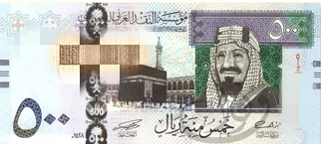

(( أربعمائة وعشرون مليون وخمس مئة وستة وسبعون ألف )) ((مئة مليون وتسع مئة ألف وثلاث مئة وثمان وسبعون ))

ــــــــــــــــــــــــــــــــــــــــــــــــــــــــــــــــــــــــــــــــــــــــــــــــــــــــــــــــــــــــــــــــــــــــــــــــــــــــــــــــــــــــ
قياس مستوى الطالبة في إتقان المهارة
q أتقنت = ومزيداً من التقدم مع الشكر لولي الأمر على المتابعة. توقيع ولي الأمر بالإطلاع
q لم تتقن = مضاعفة الجهد لإعادة تقييم المهارة مرَّة أخرى.

حرر في : / / 142 هـ

